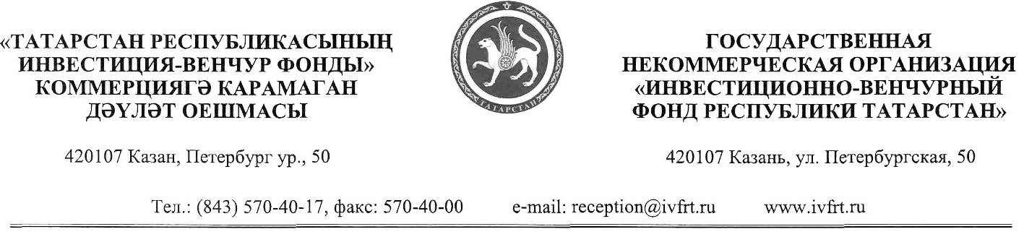

ПРЕСС-РЕЛИЗ

С 15 по 21 ноября - официальный визит делегации Республики Татарстан в кремниевую долину США.
В составе делегации во главе с Президентом республики Рустамом Миннихановым находились вице-премьер, министр информатизации и связи РТ Николай Никифоров, директор инвестиционно-венчурного фонда РТ Айнур Айдельдинов генеральный директор ОАО «Татнефть» Шафагат Тахаутдинов, помощник президента РТ Искандер Муфлиханов, ректора ведущих университетов и академических институтов республики.
Главная цель визита – закрепить отношения с представителями Кремневой долины – ее инвесторами, компаниями. В программу визита была включена презентация потенциала Татарстана с целью развития венчурной индустрии, а также целый ряд встреч с ведущими мировыми компаниями-лидерами в сфере венчурных инвестций, инноваций и высоких технологий, такими как: Amprius, Solexant, Tiandi Energy, Verifone и другими.
В программу входили встречи с представителями академических и деловых кругов Кремниевой долины, встреча с членами татарской общины США, а также посещение футбольного матча между командами университета Беркли и университета Стэнфорда.
В октябре 2010 г. делегация калифорнийских бизнесменов и венчурных инвесторов посещала республику в рамках форума «Глобальное инновационное партнерство», организованным Российской венчурной компанией, РОСНАН, фондом «Сколково» и Инвестиционно-венчурным фондом Республики Татарстан. Тогда в Казань приехали топ-менеджеры ведущих венчурных фондов и таких известных компаний, как Intel, Network Equipment Technologies, Asset Management Company.

Программа делегации была разделена на инвестиционную и академическую части:
В официальной части инвестиционного блока программы было запланировано:
- 16 ноября – участи в сетевой конференции венчурного фонда Draper Fisher Jurvetson (DFJ)
- 17 ноября – Встреча с компаниями DCM (Диксон Дол (Dixon Doll) – со-основатель), Amprius, Solexant; встреча с Дональдом Диксоном (Donald Dxion) и Марком Ивановски (Mark Iwanowski) – Trident Capital
- 18 ноября – встреча с компаниями Tiandi Energy, Verifone, Soladigm
- 19 ноября –встреча Джоном Хенеси – прездиентом Стэнфордского университета; встреча с Garth Saloner – деканом Стэнфордской школы бизнеса; тур по кампусу университета Стэнфорда; презентация Татарстана инвесторам кремниевой долины; встреча с компанией Solyndra, посещение центра Plug and Play Tech
- 20 ноября – встреча с татарской диаспорой; посещение игры в американский футбол между командами университета Стэнфорда и Беркли

В официальной части академического блока программы было запланировано:
- 17 ноября – Университет Беркли: тур по кампусам университета Беркли; встреча с проректором по науке Бобом Прайсом (Bob Price); обед с директорами программ по славянским евразийским и западноевропейским исследованиям; встреча с директором центра по предпринимательству и инновациям; посещение центра IT-разработок и встреча с профессором центра; встреча с директором центра по интеллектуальной собственности и промышленного исследования
- 18 ноября – Университет Стэнфорда: встреча с профессором Yi Cui; встреча с представителем Офиса технологического лицензирования Luis Mejia

Справка о компаниях:
Amprius – компания основана в мае 2008 года для разработки и коммерциализации новых материалов и нанотехнологий для улучшения хранения энергии и ускоренной электрификации автомобилей.
Amprius предвидит, что по мере улучшения работы батареи и снижения расходов, США уменьшит зависимость от импортируемой нефти, улучшит национальную безопасность и сократит выбросы парниковых газов, создаст устойчивые рабочие места и увеличит конкурентоспособных отраслей.
В Amprius существует отдельная техническая группа, целью которой является налаживание более тесного взаимодействия с будущими клиентами с целью увеличения максимальной отдачи продукта компании в элементах и устройствах. Команда Amprius включает в себя мировых специалистов в сфере технологии батарей, нанотехнологии и производства наноматериалов. В планах Amprius расширить производство нанопроволоки до процесса roll-to-roll и тесно сотрудничать с производителями элементов (ячеек) для поддержания большого объема производств.
В марте 2009 года Amprius обеспечила первый раунд финансирования от ведущих инвесторов, включая Vantage Point Venture Partners и Trident Capital.
Solexant – стартап-компания, разрабатывающая третье поколение тонкой пленки технологии PV, которые значительно увеличивают эффективность солнечной энергии, и уменьшают производственные затраты. Это позволяет коммерциализировать производство солнечных модулей, которые производят электричество по конкурентоспособным ценам вне зависимости от наличия государственных субсидий.
Tiandi Energy - мировой лидер в области обеспечения высококвалифицированными, опытными специалистами для нефтегазовой промышленности.
Опираясь на широкую базу высококвалифицированных китайских специалистов нефтяной отрасли, компания может повысить квалификацию ваших сотрудников или взять на аутсорсинг технические процессы.
Команда профессионалов компании включает в себя инженеров-нефтяников, инженеров, геологов, геофизиков, экономистов нефтяной сферы. Уникальный процесс набора сотрудников в Tiandi и их развития, обеспечивает то, что команда компании обладает не только глубокими техническими навыками, но и коммуникативными навыками.
Компания имеет значительный опыт в понимании потребностей сферы нефтегазовой промышленности и обеспечивает качественный результат. Внимание компании сосредоточено на совершенствовании производства на существующих активах, а так же на инвестициях в новые.
Для достижения максимального результата, совместно с клиентами, постоянно совершенствуются существующие процессы и разрабатываются инновационные.
Verifone - мировой лидер в области технологий обеспечения безопасности электронных платежей. Компания предлагает решения, которые позволяют осуществлять платежные транзакции по сделкам и услугам с добавленной стоимостью в торговых точках.
Устройства и системы компании обеспечивают прием дебитовых карт, требующих ввода ПИН, работу с кредитными картами, бесконтактными картами, микропроцессорными картами, предоплаченными подарочными картами-сертификатами, проведение безналичной оплаты услуг и электронной авторизации в соответствии с последними мировыми стандартами безопасности и использованием преимуществ технологий GPRS, CDMA и Wi-Fi , Bluetooth.
VeriFone обладает сетью в более, чем 40 офисов продаж и более, чем 30 центров развития по всему миру.

